**UNIVERSIDADE UNIGRANRIO**

**GRADUAÇÃO EM ANALISE DE SISTEMAS**

**ANDERSON DOS SANTOS DUTRA**

**5405819**

**AP2 – PROGRAMAÇÃO EM SISTEMA WEB**

**NOVA IGUAÇU**

**2020**

**UNIVERSIDADE UNIGRANRIO**

**GRADUAÇÃO EM ANALISE DE SISTEMAS**

**ANDERSON DOS SANTOS DUTRA**

**AP2 – PRATICA DE PROGRAMAÇAO EM SISTEMAS WEB**

Trabalho realizado para obtenção de nota parcial na disciplina de Praticas de programação em sistema web do curso de Graduação em analise de sistemas sob a orientação do Prof.ª Oswaldo Borges Peres.

**NOVA IGUAÇU**

**2020**

**SUMÁRIO**

1. INTRODUÇÃO 5

2. SITE PRONTO 6

2.1. Pagina principal.html 6

2.2. Pagina aboutme.html 6

2.3. Pagina formulario.html 7

3. CODIGO FONTE 8

3.1. Codigo pagina principal.html 8

3.2. Codigo pagina aboutme.html 14

3.3. Codigo pagina formulario.html 21

4. CONCLUSÃO 32

# INTRODUÇÃO

Neste trabalho desenvolvemos um projeto de site implementando programação com javascript com todas as funcionalidades vista em sala de aula e materias dquiridos na web.

# Sistema web pronto e em funcionamento

Segue imagens de cada Exercício em pleno funcionamento.

## Exercício de média aritimetica

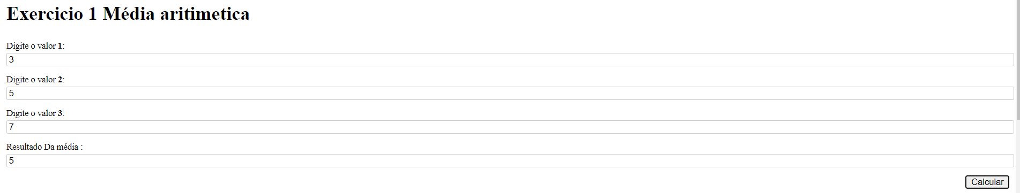

## Exercício Aumento de salario funcionario

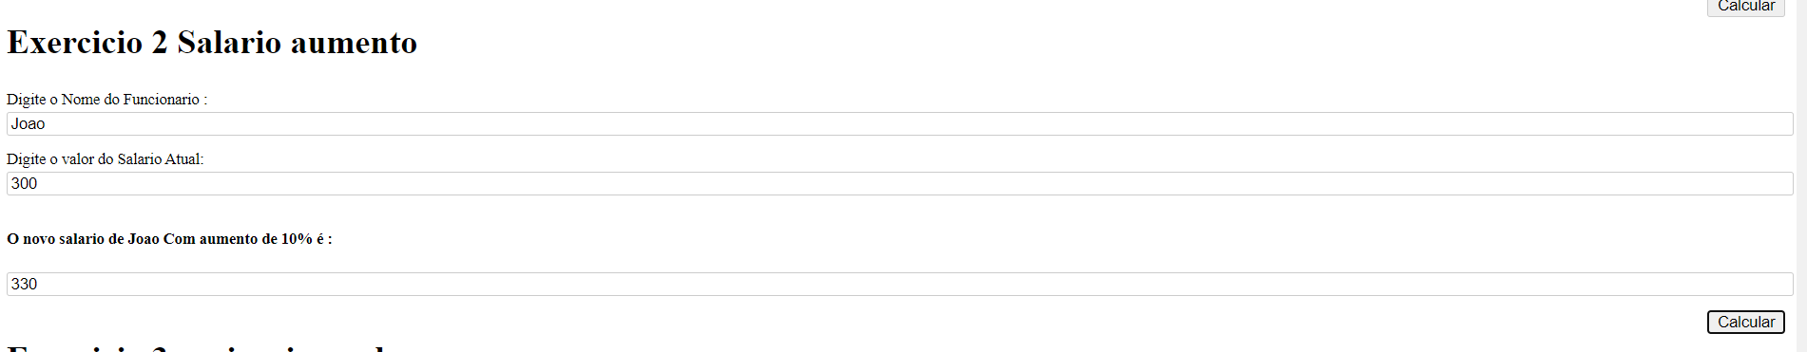

## Exercício Variaveis e valores

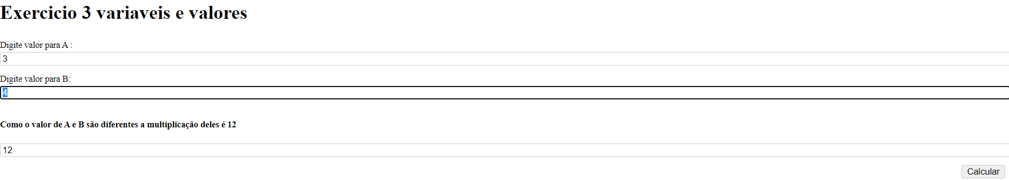

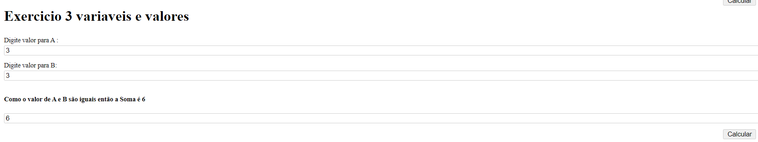

## Execício calcular prestações

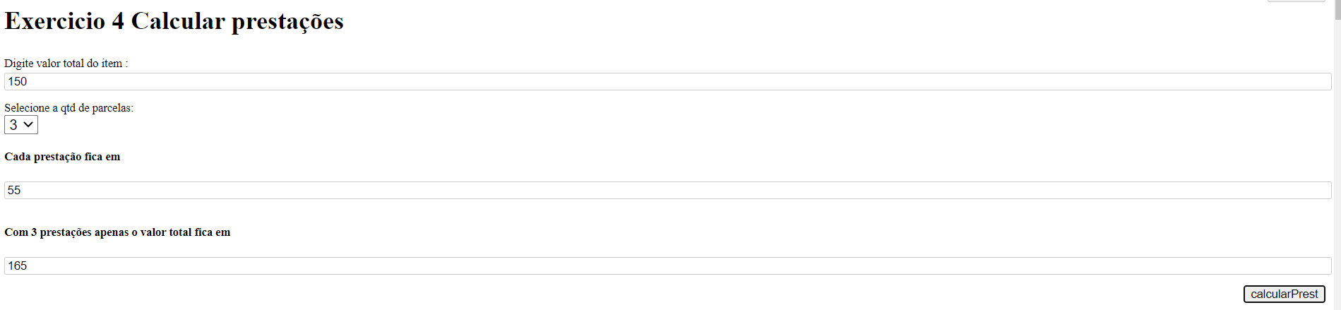

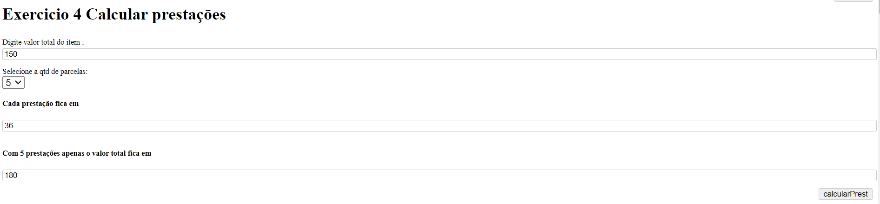

## Exercício Notas aluno

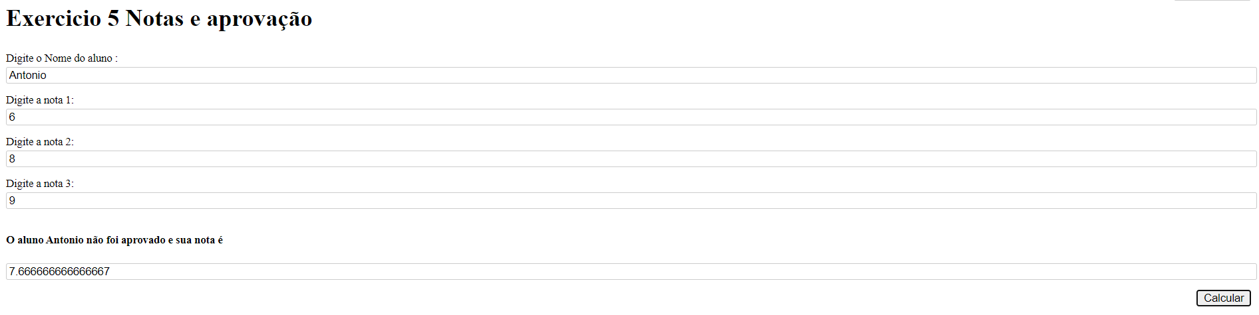

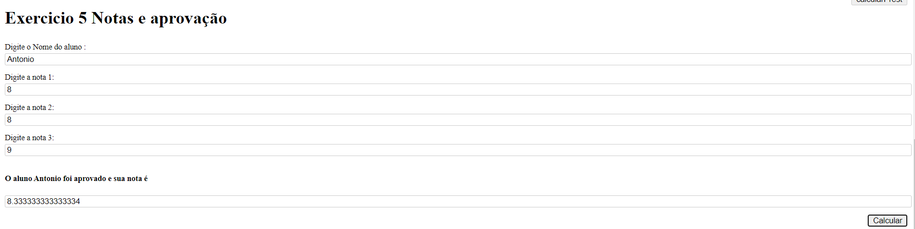

## Exercício números e seleção

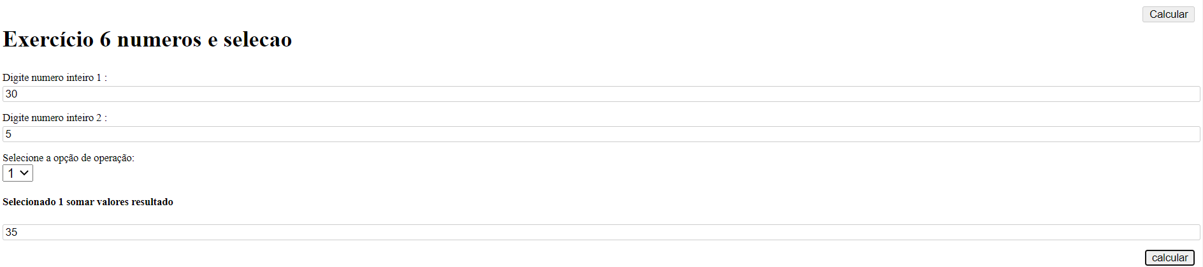

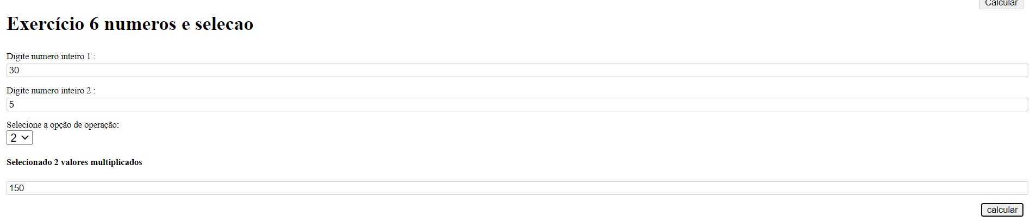

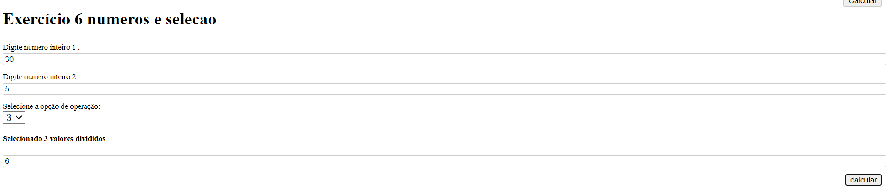

## Exercício Laço contando valores com while

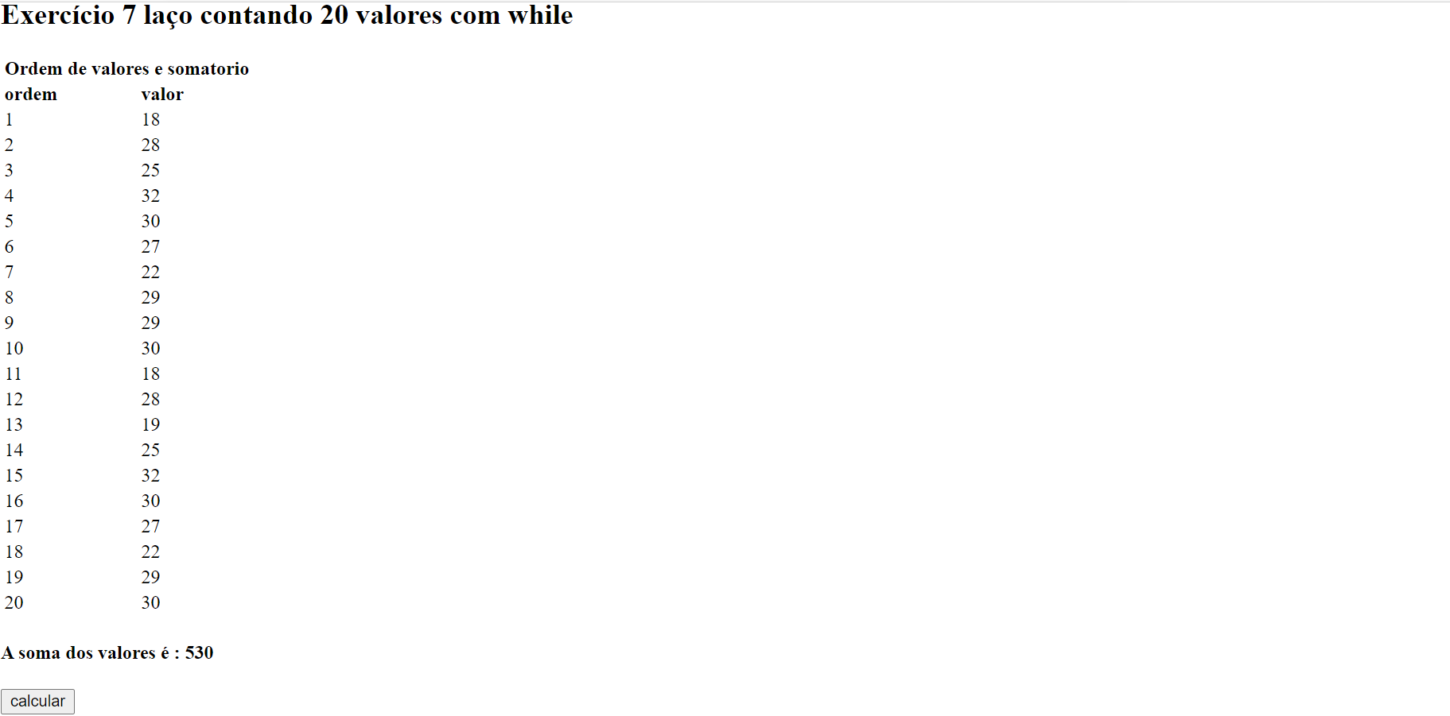

## Exercício Laço contando 20 valores com while do

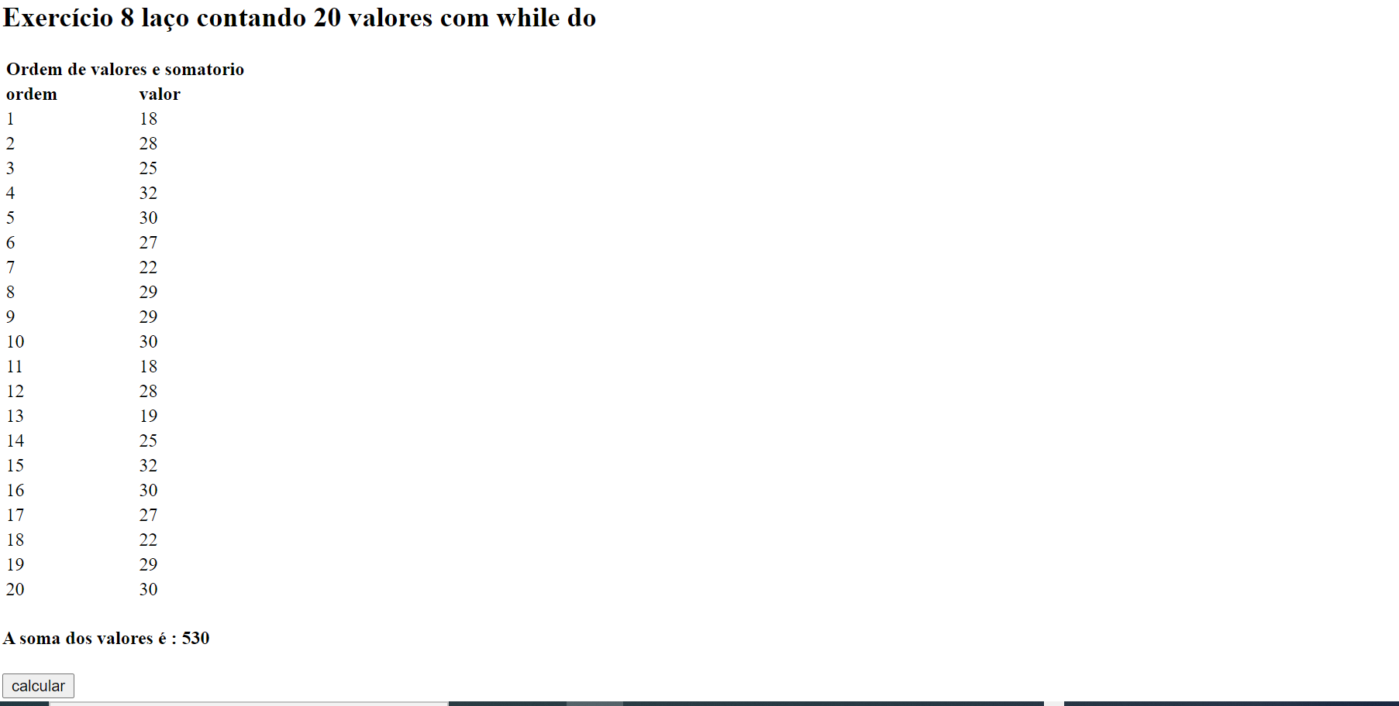

## Exercicio software vai registrando valor até ser digitado zero

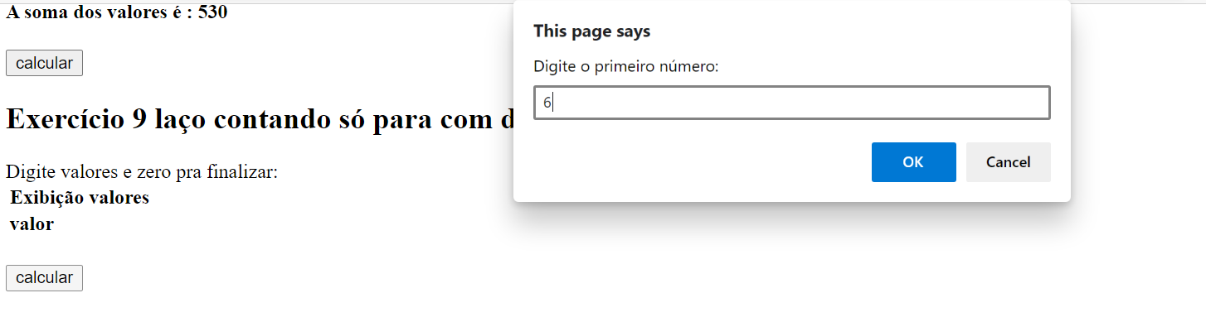

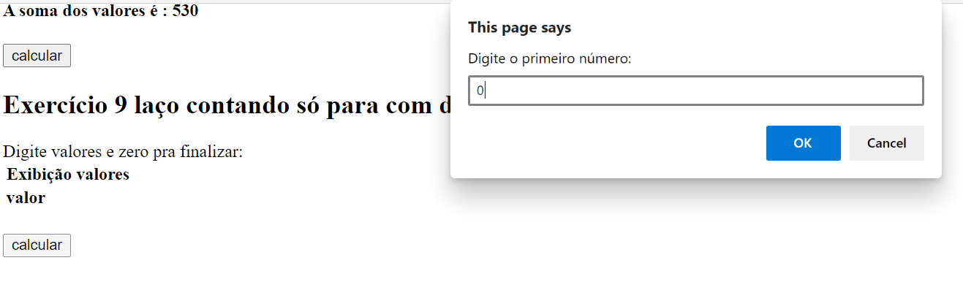

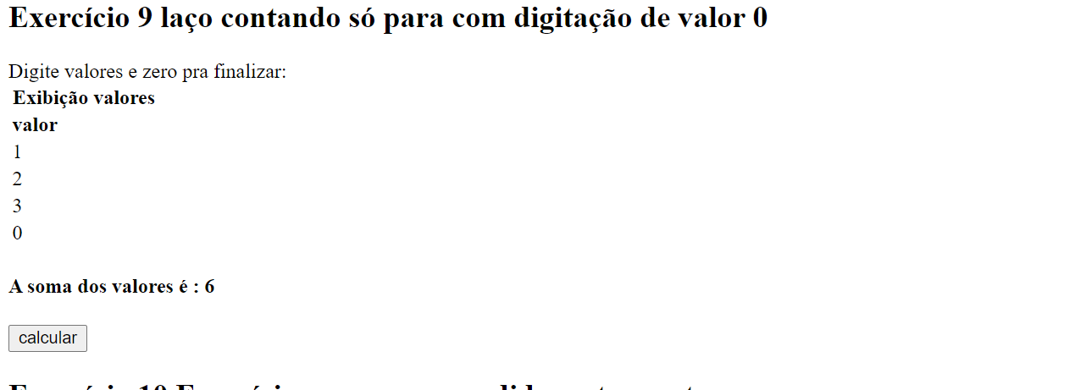

## Exercício Variaveis e valores

# CODIGO FONTE

É possivel observar no codigo que será repassado que foram usadas as tags repassadas relacionadas a objetos HTML e CSS o sites foram organizados com CSS no mesmo arquivo e Imagem disposta em pasta separada;

## Codigo pagina principal.html

<!DOCTYPE html>

<html>

<head>

<meta charset="UTF-8" />

<title>principal</title>

<style>

.container {

width: 140vw;

height: 120vh;

display: flex;

flex-direction: row;

justify-content: center;

align-items: center

}

.box {

width: 300px;

height: 300px;

margin:0;

font-family: cursive;

}

/* para garantir que estes elementos ocuparão toda a tela */

body, html {

width: 100%;

height: 100%;

font-family: Arial, Tahoma, sans-serif;

}

body {

background: url(imagem/imagem.jpg) center center no-repeat fixed;

margin:0;

-webkit-background-size: cover;

-moz-background-size: cover;

-o-background-size: cover;

background-size: cover;

overflow: hidden

}

#site {

width: 560px;

padding: 20px;

margin:0;

background: #FFF; /* fundo branco para navegadores que não suportam rgba */

background: rgba(255,255,255,0.8); /* fundo branco com um pouco de transparência */

}

p {

margin-bottom: 1.5em;

}

ul {

margin: 0;

padding: 0;

list-style: none;

text-align: center;

}

.clearfix:after {

display: block;

content: " ";

clear: both;

}

li {

display: inline-block;

font-family: 'Open Sans', serif;

font-weight: 300;

}

a {

color: #E8E8E8;

display: block;

font-size: 14px;

font-weight: 600;

padding: 10px 12px;

text-decoration: none;

opacity: 0.7;

}

#itez {

color: #87CEFA;

}

.content{

margin: 0;

padding:0;

}

.botao01{

background: -webkit-linear-gradient(bottom, #7CCD7C, #548B54 70%);

background: -moz-linear-gradient(bottom, #7CCD7C, #548B54 70%);

background: -o-linear-gradient(bottom, #7CCD7C, #548B54 70%);

background: -ms-linear-gradient(bottom, #7CCD7C, #548B54 70%);

background: linear-gradient(bottom, #7CCD7C, #548B54 70%);

border: 1px solid #7CCD7C;

border-radius: 3px;

box-shadow: 0 3px 0 rgba(0, 0, 0, .3),

0 2px 7px rgba(0, 0, 0, 0.2);

color: #006400;

display: block;

font-family: cursive;;

font-size: 14px;

font-weight: bold;

line-height: 25px;

text-align: center;

text-shadow:1px 1px 0 #FFF;

padding: 5px 15px;

position: relative;

width: 80px;

}

.botao01:before{

border: 1px solid #FFF;

border-radius: 3px;

box-shadow: inset 0 -2px 12px -4px rgba(70, 70, 70, .2),

inset 0 3px 2px -1px rgba(255, 255, 255, 1);

content: "";

bottom: 0;

left: 0;

right: 0;

top: 0;

padding: 5px;

position: absolute;

}

.botao01:after{

background: rgba(255, 255, 255, .4);

border-radius: 2px;

content: "";

bottom: 15px;

left: 0px;

right: 0px;

top: 0px;

position: absolute;

}

.botao01:active{

box-shadow: inset 0 0 7px rgba(0, 0, 0, .2);

top: 4px;

}

.botao01:active:before{

border: none;

box-shadow:none;

}

* {

margin: 0;

padding:0;

}

</style>

</head>

<body>

<div align="center"></div>

<nav id="site-navigation" class="main-navigation">

<div class="clearfix">

<ul>

<li><a id="itez" href="./principal.html"><b>Home</b></a></li>

<li><a href="#"><b>Services</b></a></li>

<li><a href="#"><b>About</b></a></li>

<li><a id="itez" href="./aboutme.html"><b><H3>Me.</H3></b></a></li>

<li><a href="#"><b>Portifolio</b></a></li>

<li><a href="#"><b>Client</b></a></li>

<li><a href="./formulario.html"><b>Contact</b></a></li>

</ul>

</div>

</div>

</nav>

</div>

<div class="container" align="center" >

<div class="box">

<h2> Eu sou Usain Bolt </h2>

<p><h4>um ex-velocista jamaicano multicampeão</h7></p>

<p><div class="content">

<a href="#" class="botao01">Portifolio</a>

</div></p>

</div>

</div>

</body>

</html>

## Codigo pagina aboutme.html

<!DOCTYPE html>

<html>

<head>

<meta charset="UTF-8" />

<title>Aboutme</title>

<style>

.container {

width: 140vw;

height: 120vh;

display: flex;

flex-direction: row;

justify-content: center;

align-items: center

}

.box {

width: 300px;

height: 300px;

margin:0;

font-family: cursive;

}

/* para garantir que estes elementos ocuparão toda a tela */

body, html {

width: 100%;

height: 100%;

font-family: Arial, Tahoma, sans-serif;

}

body {

/* background: url(imagem/imagem.jpg) center center no-repeat fixed; */

margin:0;

-webkit-background-size: cover;

-moz-background-size: cover;

-o-background-size: cover;

background-size: cover;

overflow: hidden

}

#site {

width: 560px;

padding: 20px;

margin:0;

background: #FFF; /* fundo branco para navegadores que não suportam rgba */

background: rgba(255,255,255,0.8); /* fundo branco com um pouco de transparência */

}

p {

margin-bottom: 1.5em;

}

ul {

margin: 0;

padding: 0;

list-style: none;

text-align: center;

}

.clearfix:after {

display: block;

content: " ";

clear: both;

}

li {

display: inline-block;

font-family: 'Open Sans', serif;

font-weight: 300;

}

a {

color: #696969;

display: block;

font-size: 14px;

font-weight: 600;

padding: 10px 12px;

text-decoration: none;

/* opacity: 1.7;*/

}

#itez {

color: #1E90FF;

}

.content{

margin: 0;

padding:0;

}

.botao01{

background: -webkit-linear-gradient(bottom, #7CCD7C, #548B54 70%);

background: -moz-linear-gradient(bottom, #7CCD7C, #548B54 70%);

background: -o-linear-gradient(bottom, #7CCD7C, #548B54 70%);

background: -ms-linear-gradient(bottom, #7CCD7C, #548B54 70%);

background: linear-gradient(bottom, #7CCD7C, #548B54 70%);

border: 1px solid #7CCD7C;

border-radius: 3px;

box-shadow: 0 3px 0 rgba(0, 0, 0, .3),

0 2px 7px rgba(0, 0, 0, 0.2);

color: #006400;

display: block;

font-family: cursive;;

font-size: 14px;

font-weight: bold;

line-height: 25px;

text-align: center;

text-shadow:1px 1px 0 #FFF;

padding: 5px 15px;

position: relative;

width: 80px;

}

.botao01:before{

border: 1px solid #FFF;

border-radius: 3px;

box-shadow: inset 0 -2px 12px -4px rgba(70, 70, 70, .2),

inset 0 3px 2px -1px rgba(255, 255, 255, 1);

content: "";

bottom: 0;

left: 0;

right: 0;

top: 0;

padding: 5px;

position: absolute;

}

.botao01:after{

background: rgba(255, 255, 255, .4);

border-radius: 2px;

content: "";

bottom: 15px;

left: 0px;

right: 0px;

top: 0px;

position: absolute;

}

.botao01:active{

box-shadow: inset 0 0 7px rgba(0, 0, 0, .2);

top: 4px;

}

.botao01:active:before{

border: none;

box-shadow:none;

}

* {

margin: 0;

padding:0;

}

#containerz {

width: 100%;

border-color: blue;

text-align: center;

align-items: center;

display: flex;

flex-direction: row;

flex-wrap: wrap;

justify-content: center;

position: relative;

width:100%;

height:200px;

}

.boxz {

float: left;

margin: 0 auto;

width: 20%; /* Valor da Largura */

align: center;

}

}

</style>

</head>

<body>

<div align="center"></div>

<nav id="site-navigation" class="main-navigation">

<div class="clearfix">

<ul>

<li><a id="itez" href="./principal.html"><b>Home</b></a></li>

<li><a href="#"><b>Services</b></a></li>

<li><a href="#"><b>About</b></a></li>

<li><a id="itez" href="#"><b><H3>Me.</H3></b></a></li>

<li><a href="#"><b>Portifolio</b></a></li>

<li><a href="#"><b>Client</b></a></li>

<li><a href="./formulario.html"><b>Contact</b></a></li>

</ul>

</div>

</div>

</nav>

</div>

<p><H1> </h1></p>

<p><H1> </h1></p>

<p><H1> </h1></p>

<p><H1> </h1></p>

<header>

</header>

<div id="containerz" align="center">

<div id="box-1" class="boxz"><p><h2>Tudo Sobre Bolt</h2></p><p>Lorem ipsum fames massa morbi purus nunc sodales ultrices maecenas, ad hendrerit aenean. aliquet rutrum purus magna dictumst egestas mattis, sociosqu egestas facilisis quisque hac . </p>

<p>Ante magna himenaeos dictum suscipit est senectus mauris, hac cubilia dui convallis sed quam sem, duis vestibulum ultrices ad hendrerit aenean. aliquet rutrum purus magna dictumst egestas mattis, sociosqu egestas facilisis quisque hac, etiam pretium elementum risus mollis. sapien </p></div>

<div id="box-2" class="boxz"><img src="imagem/imagem.jpg" alt="Image" height="190"></div>

<div id="box-3" class="boxz"><p>Accumsan conubia inceptos tempus erat volutpat rhoncus mauris cursus lorem lectus, pellentesque adipiscing metus placerat etiam vehicula gravida ligula sit, venenatis lacinia aenean non suspendisse curabitur at euismod netus. non porttitor habitasse nulla in libero ullamcorper odio lobortis commodo gravida sollicitudin, vestibulum morbi aliquam aliquet netus phasellus in quisque egestas. </p>

<p>Este é o segundo parágrafo do texto. Este é o segundo parágrafo do texto.

Este é o segundo parágrafo do texto. Este é o segundo parágrafo do texto.</p>

<div align="center"> <a href="#" class="botao01">Portifolio</a></div> </div>

</div>

</body>

</html>

## Codigo pagina formulario.html

<!DOCTYPE html>

<html>

<head>

<meta charset="UTF-8" />

<title>Formulario</title>

<style>

.container {

width: 50%;

margin: 0 auto;

}

.box {

width: 300px;

height: 300px;

margin:0;

font-family: cursive;

}

.form-contact {

width: 100%;

font-family: "Arial", Times, serif;

}

.form-contact-input {

width: 100%;

color: #292929;

font-size: 18px;

background-color: #E9E9E9;

border: 1px solid #E9E9E9;

-moz-border-radius: 5px;

-webkit-border-radius: 5px;

border-radius: 5px;

height: 40px;

margin-bottom: 20px;

border-bottom: 1px solid #ccc;

border-left: 1px solid #ccc;

text-indent: 20px;

}

.form-contact-input2 {

width: 90%;

color: #292929;

font-size: 18px;

background-color: #E9E9E9;

border: 1px solid #E9E9E9;

-moz-border-radius: 5px;

-webkit-border-radius: 5px;

border-radius: 5px;

height: 40px;

margin-bottom: 20px;

border-bottom: 1px solid #ccc;

border-left: 1px solid #ccc;

text-indent: 20px;

}

.form-contact-input3 {

width: 180%;

color: #292929;

font-size: 18px;

background-color: #E9E9E9;

border: 1px solid #E9E9E9;

-moz-border-radius: 5px;

-webkit-border-radius: 5px;

border-radius: 5px;

height: 40px;

margin-bottom: 20px;

border-bottom: 1px solid #ccc;

border-left: 1px solid #ccc;

text-indent: 20px;

}

.form-contact-textarea {

width: 100%;

color: #292929;

font-size: 18px;

background-color: #E9E9E9;

border: 1px solid #E9E9E9;

-moz-border-radius: 5px;

-webkit-border-radius: 5px;

border-radius: 5px;

height: 200px;

margin-bottom: 20px;

border-bottom: 1px solid #ccc;

border-left: 1px solid #ccc;

text-indent: 20px;

padding-top: 16px;

padding-left: 0;

padding-right: 0;

font-family: "Arial", Times, serif;

}

.form-contact-button {

width: 100%;

font-size: 18px;

border-radius: 4px;

color: #fff;

height: 40px;

opacity: .8;

margin-bottom: 20px;

cursor: pointer;

background: #32CD32;

display: block;

border: none;

border-bottom: 1px solid #500707;

border-right: 1px solid #500707;

transition: 1s;

}

.form-contact-button:hover {

opacity: 1;

}

/* para garantir que estes elementos ocuparão toda a tela */

body, html {

width: 100%;

height: 100%;

font-family: Arial, Tahoma, sans-serif;

}

body {

/* background: url(imagem/imagem.jpg) center center no-repeat fixed; */

margin:0;

-webkit-background-size: cover;

-moz-background-size: cover;

-o-background-size: cover;

background-size: cover;

overflow: hidden

}

#site {

width: 560px;

padding: 20px;

margin:0;

background: #FFF; /* fundo branco para navegadores que não suportam rgba */

background: rgba(255,255,255,0.8); /* fundo branco com um pouco de transparência */

}

p {

margin-bottom: 1.5em;

}

ul {

margin: 0;

padding: 0;

list-style: none;

text-align: center;

}

.clearfix:after {

display: block;

content: " ";

clear: both;

}

li {

display: inline-block;

font-family: 'Open Sans', serif;

font-weight: 300;

}

#sobrenome {

display: inline-block;

font-family: 'Open Sans', serif;

font-weight: 300;

}

a {

color: #696969;

display: block;

font-size: 14px;

font-weight: 600;

padding: 10px 12px;

text-decoration: none;

/* opacity: 1.7;*/

}

#itez {

color: #1E90FF;

}

.content{

margin: 0;

padding:0;

}

.botao01{

background: -webkit-linear-gradient(bottom, #7CCD7C, #548B54 70%);

background: -moz-linear-gradient(bottom, #7CCD7C, #548B54 70%);

background: -o-linear-gradient(bottom, #7CCD7C, #548B54 70%);

background: -ms-linear-gradient(bottom, #7CCD7C, #548B54 70%);

background: linear-gradient(bottom, #7CCD7C, #548B54 70%);

border: 1px solid #7CCD7C;

border-radius: 3px;

box-shadow: 0 3px 0 rgba(0, 0, 0, .3),

0 2px 7px rgba(0, 0, 0, 0.2);

color: #006400;

display: block;

font-family: cursive;;

font-size: 14px;

font-weight: bold;

line-height: 25px;

text-align: center;

text-shadow:1px 1px 0 #FFF;

padding: 5px 15px;

position: relative;

width: 80px;

}

.botao01:before{

border: 1px solid #FFF;

border-radius: 3px;

box-shadow: inset 0 -2px 12px -4px rgba(70, 70, 70, .2),

inset 0 3px 2px -1px rgba(255, 255, 255, 1);

content: "";

bottom: 0;

left: 0;

right: 0;

top: 0;

padding: 5px;

position: absolute;

}

.botao01:after{

background: rgba(255, 255, 255, .4);

border-radius: 2px;

content: "";

bottom: 15px;

left: 0px;

right: 0px;

top: 0px;

position: absolute;

}

.botao01:active{

box-shadow: inset 0 0 7px rgba(0, 0, 0, .2);

top: 4px;

}

.botao01:active:before{

border: none;

box-shadow:none;

}

* {

margin: 0;

padding:0;

}

}

</style>

</head>

<body>

<div align="center"></div>

<nav id="site-navigation" class="main-navigation">

<div class="clearfix">

<ul>

<li><a id="itez" href="./principal.html"><b>Home</b></a></li>

<li><a href="#"><b>Services</b></a></li>

<li><a href="#"><b>About</b></a></li>

<li><a id="itez" href="./aboutme.html"><b><H3>Me.</H3></b></a></li>

<li><a href="#"><b>Portifolio</b></a></li>

<li><a href="#"><b>Client</b></a></li>

<li><a href="./formulario.html"><b>Contact</b></a></li>

</ul>

</div>

</div>

</nav>

</div>

<p><H1> </h1></p>

<p><H1> </h1></p>

<p><H1> </h1></p>

<p><H1> </h1></p>

<header>

<div align="center"><H3>Formulario de contato</H3>

<p><H1> </h1></p>

<p><H1> </h1></p>

</div>

</header>

<div class="container">

<form action="#" class="form-contact" method="post" tabindex="1">

<li>

<input type="text" class="form-contact-input2" name="nome" placeholder="Nome" required />

</li>

<li>

<input type="text" class="form-contact-input3" name="sobrenome" placeholder="Sobrenome" required />

</li>

<input type="email" class="form-contact-input" name="email" placeholder="Email" required />

<input type="tel" class="form-contact-input" name="tel" placeholder="Assunto" />

<textarea class="form-contact-textarea" name="conteudo" placeholder="Deixe uma mensagem" required></textarea>

<button type="submit" class="form-contact-button">Enviar</button>

</form>

</div>

</body>

</html>

# CONCLUSÃO

Conseguimos com projeto trabalhar diversas técnicas de webdesign tags html e Css em projeto com recursos responsivos e adaptavel a diversos browses, também aprofundamos durante o desenvolvimento conhecimento no sistema de versionamento de nome git garantindo em varios branchs o andamento de diversos modelos em paralelo de forma a estar antenado com as praticas de versionamento do mercado de desenvolvimento atual e garantindo de forma segura e pratica a entrega do projeto.

Segue a seguir a url onde esta hospedado o peojeto .

<https://adutraadm.github.io/ap1-prg-web/>

O mesmo pode ser acesso conforme o modelo de navegação que foi solicitado no menu

Pagina principal -> <https://adutraadm.github.io/ap1-prg-web/principal.html>

Os demais itens podem ser alcançados através do items de menu

O fonte do sistema pode ser baixado nesta url ou através de compartilhamento de segurança do git